Arbeitsauftrag M426 Küpfer, Gisler

# Kurzbeschreibung

Eine Windows-Applikation (C#) als Hilfe in der Organisation und Durchführung eines Sportturniers.

# User Stories

|  |  |  |  |  |  |  |
| --- | --- | --- | --- | --- | --- | --- |
| **Titel** | **Beschreibung** | **Akzeptanzkriterien** | | **Prio** | | **Aufwand** |
| **Zuschaueransicht** | Als Zuschauer sehe die aktuelle Rangliste aller Teams, um immer auf dem neuesten Stand zu sein. | * In der Zuschaueransicht sind eine aktuelle Rangliste sichtbar. * Wenn die Turnierdirektion ein Resultat einträgt ist dieses automatisch in der Zuschaueransicht sichtbar. | | 3 | | Soll:  25/100    Ist:  1 h |
| **Punktesystem** | Als Turnierleiter kann ich aus einer Liste entscheiden welches Punktesystem ich verwenden will, damit das Programm unterschiedlich Punkte verteilen kann. | * Es exisiteren zwei oder mehr Punktesysteme zwischen denen bei der Turniererstellung ausgewählt werden kann. * Bei der «Punkteautomatisierung» wird die eingestellte Punktzahl verteilt. | | 5 | | 20/100  Ist:  1.5 h |
| **Teams erfassen** | Als Turnierleiter kann ich Teams mit Namen erfassen damit ich sie unterscheiden kann. | * Bei der Turniererfassung kann man Teams/Spieler erstellen, um diese dann bei der Spielerfassung zu verwenden. | | 1 | | 8/100  Ist:  1 h |
| **Spiele erfassen** | Als Turnierleiter kann ich laufend Spiele mit den vorhanden Teams erfassen. | * Zur Laufzeit des Turniers sind Spiele erfassbar. * Bei der Spielerfassung sind alle erstellten Teams auswählbar. * Die Spiele sind tabellenartig dargestellt, damit die Resultate eingetragen werden können. | 2 | | 12/100  Ist:  2 h | |

|  |  |  |  |  |
| --- | --- | --- | --- | --- |
| **Punkteautomat- isierung** | Als Turnierleiter kann ich die Resultate der Spiele eintragen, damit das Programm die Rangliste selbst erstellen kann. | * Wenn ein Resultat eingetragen wird, ermittelt das Programm automatisch den Sieger und gibt diesem Punkte. * Falls ein Team Punkte hinzugewinnt ist es an der richtigen Position in der Rangliste zu finden. | 4 | 35/100  Ist:  2.5 h |

# Design

## Geplante Technologie

Da der Fokus bei dieser Arbeit auf den Entwurfsmustern liegt, werden wir die einfache, jedoch veraltete Technologie C# Winforms verwenden.

## Klassendiagramm

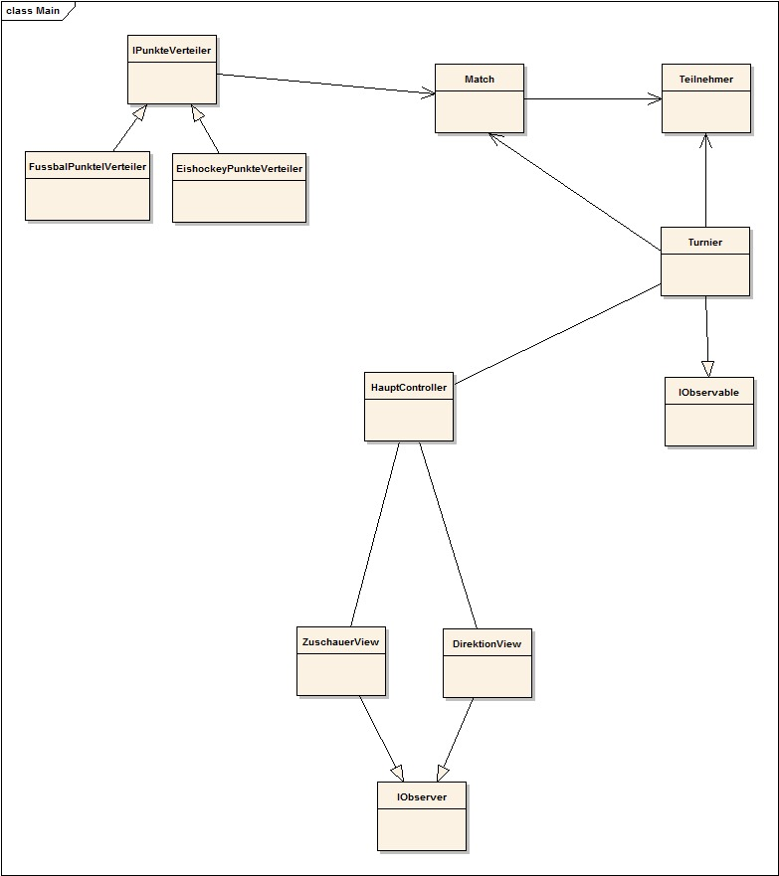

Wir werden das Entwurfsmuster MVC anwenden. Dieses besteht aus einem Model, welche die Grundklassen bilden. Zudem werden wir mindestens zwei Views verwenden, welche die Benutzerschnittstellen darstellen. Der Kern der Applikation ist der Controller, welcher die ganze Abarbeitung kontrolliert und Daten hin und her leitet.

Hier die Auflistung der Klassen für jede Komponente des MVC und der Design-Patterns:

|  |  |
| --- | --- |
| Komponente / Design Pattern | Betroffene Klassen |
| Model | * Match * Teilnehmer * FussballPunkteVerteiler * EishockeyPunkteVerteiler |
| View | * ZuschauerView * DirektionView |
| Controller | * Turnier * HauptController |
| Observer-Pattern | * ZuschauerView * DirektionView * IObserver * Turnier * IObservable |
| Strategy-Pattern | * FussballPunkteVerteiler * EishockeyPunkteVerteiler * IPunkteVerteiler |

Wir werden somit das Observer-Pattern anwenden, damit bei einer Änderung am Turnier die Zuschauer und die DirektionView benachrichtigt werden.

Das Strategy-Pattern werden wir verwenden, damit zwischen mehreren Punktesystemen ausgewählt werden kann und zur Laufzeit die entsprechenden Punkte zugewiesen werden.

# Programmcode

Der Programmcode ist im Verzeichnis \..\Turnierdirektion\ abgelegt. Darin finden Sie die Turnierdirektion.sln, welche mit dem Visual Studio geöffnet werden kann. Die Ausführung des Programms kann über den Shortcut F5 gestartet werden.

# Testing

|  |  |  |  |
| --- | --- | --- | --- |
| Nr | Titel | Beschreibung | Erfüllt? |
| 01 | Teams erfassen | Beim Start der Applikation soll ein Fenster erscheinen, wo Teilnehmer hinzugefügt / entfernt werden können. | Ja |
| 02 | Spiele erfassen | Nachdem auf «Turnier erstellen» geklickt wird, soll sich ein Fenster öffnen, wo Spiele erfasst werden können.  Dabei sollen die erstellten Teams von Testfall 01 auswählbar sein.  Das Resultat des Spiels kann eingetippt und gespeichert werden. Danach ist die Bearbeitung gesperrt. | Ja |
| 03 | Zuschaueransicht | Wenn das Turnier erstellt wird, öffnet sich ein Fenster «Zuschauer View».  Wenn ein Spiel eingetragen wird, so aktualisiert sich die Tabelle und wird nach Punkten sortiert. | Ja |
| 04 | Punkteautomatisierung | Wenn ein Spiel mit Resultat gespeichert wird, so wird der korrekte Sieger / Unentschieden ermittelt und die Punkte werden dem Team gutgeschrieben.  Wenn ein Team an Punkte gewinnt, werden diese auf einem höheren Rang positioniert als jenes mit weniger Punkte. | Ja |
| 05 | Punktesystem | Bei der Erstellung des Tuniers kann zwischen mindestens zwei Punktesystemen ausgewählt werden.  Bei der Punkteverteilung werden je nach Resultat die erwarteten Punkte gutgeschrieben, je nachdem welches System ausgewählt wurde. | Ja |

# Fazit

Wir sind mit unserem Projekt zufrieden. Wir konnten alle definierten Anforderungen abdecken und das Programm funktioniert wie erwartet. Wir haben insgesamt viel Zeit zu Hause aufwenden müssen, da bei beiden die SSD kaputtgegangen ist. Somit haben wir auch einen Teil an Daten verloren, welche wir nochmals machen mussten.

Alles in allem sind wir aber mit dem Ergebnis zufrieden, auch wenn der Aufwand dafür recht gross war.